Tp système trans

Difference entre un signal utile et porteuse : signal utile c’est le signal sinusoidal qui transmet l’information et la porteuse permet de modulé le signal (ex radio sinon tout le monde parlerai sur la meme transmission)

II)

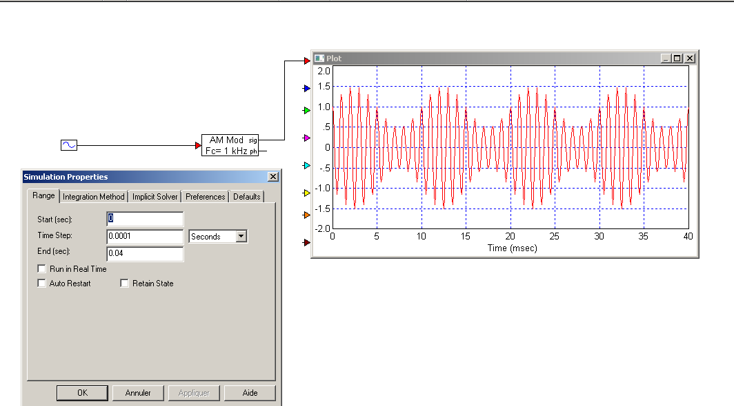

1. Lorsque l’on augmente l’amplitude de la porteuse, l’amplitude du signal augmente mais (le truc du milieu) diminue également

III)

